NodePad++：用于设置WiFi：，在卡上面
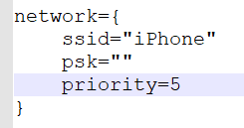，最下面优先级：数字越大优先级越高【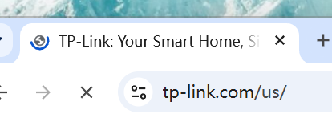检查设备联网情况】，寻找ip，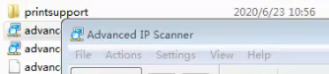，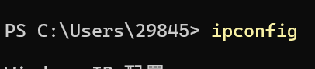，寻找ip不能确认的话那么就将他放在这个上面去找：先用网线链接找到树莓派找到ip，在远程ssh工具：用户密码：200611Ab，使用的Claude加载了密码，登录命令：ssh pi@169.254.252.20
接下来就是这个他的这个远程ssh桌面版：nvc，密码这些就自己输入，然后的话若树莓派的ip变了我们要及时更新
Vnc终端：ctrl+O是保存，yes就直接输入Y就OK了
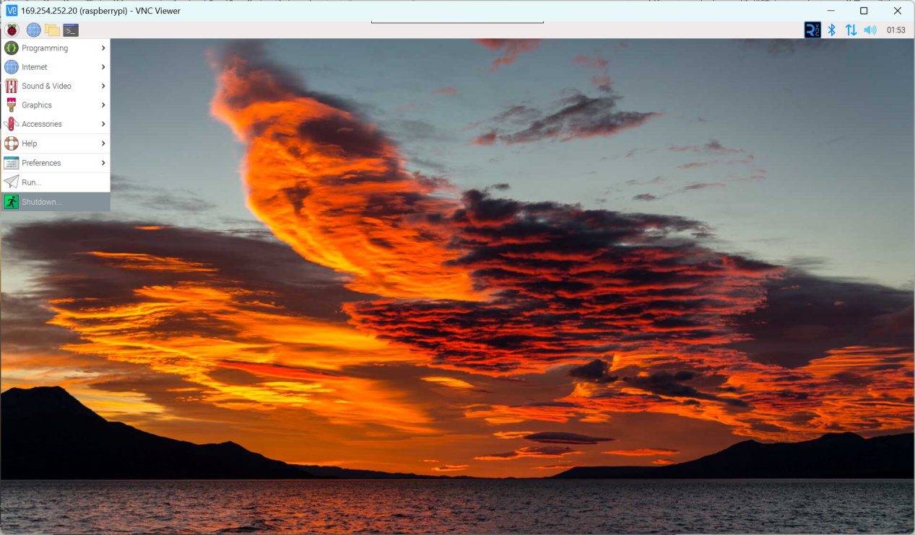这个是关机的地方，这样的话到时候就没有那么麻烦了

屏幕：不触摸和触摸屏在电源那里是有问题的
其他接口：usb随便插，另一个接口接在离这个电源近的地方
Sd卡操作：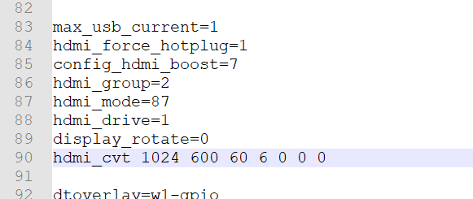config文件用notepad来打开进行的操作（显示屏），然后依旧vnc链接。

